МИНИСТЕРСТВО ОБРАЗОВАНИЯ И НАУКИ РОССИЙСКОЙ ФЕДЕРАЦИИ

федеральное государственное автономное образовательное учреждение высшего образования

«САНКТ-ПЕТЕРБУРГСКИЙ ГОСУДАРСТВЕННЫЙ УНИВЕРСИТЕТ   
АЭРОКОСМИЧЕСКОГО ПРИБОРОСТРОЕНИЯ»

КАФЕДРА № 2

ОТЧЕТ   
ЗАЩИЩЕН С ОЦЕНКОЙ

ПРЕПОДАВАТЕЛЬ

|  |  |  |  |  |
| --- | --- | --- | --- | --- |
| доц., канд. техн. наук |  |  |  | Галанина В.А. |
| должность, уч. степень, звание |  | подпись, дата |  | инициалы, фамилия |

|  |
| --- |
| ОТЧЕТ О ЛАБОРАТОРНОЙ РАБОТЕ |
| ОБРАБОТКА ВЕДОМОСТИ СТУДЕНЧЕСКОЙ ГРУППЫ С ИСПОЛЬЗОВАНИЕМ ФАЙЛОВЫХ СТРУКТУР |
| по курсу: ИНФОРМАТИКА |
|  |
|  |

РАБОТУ ВЫПОЛНИЛА

|  |  |  |  |  |  |
| --- | --- | --- | --- | --- | --- |
| СТУДЕНТКА ГР. № | 2746 |  |  |  | Келлер А.Г. |
|  |  |  | подпись, дата |  | инициалы, фамилия |

Санкт-Петербург 2018

1. **Цель работы:**

* Ознакомление с возможностями языка С при решении задач, связанных с использованием таких структур, как записи и файлы
* Углубление знаний по алгоритмизации вычислительных процессов и модульному принципу программирования
* Приобретение практических навыков обработки сложных структур данных на примере решения задачи обработки ведомости студенческой группы

1. **Условие задачи:**

Вариант №7

Нужно занести исходные данные в текстовый файл stud.txt, далее вывести эти данные из файла на экран и упорядочить список студентов по дате рождения, и сохранить результат в новый файл otbor.txt

**Список студентов:**

1. LITVINOV_M.A._ mliy 16 5 1999 5 4 4 4 5 220
2. PETROVA_U.S.__ wspy 10 3 1998 4 5 5 5 5 234
3. SERGEEV_S.I.__ mkpn 21 10 2000 4 3 3 4 4 185
4. FROLOVA_A.A.__ wspn 14 10 2000 3 3 3 3 3 186
5. STUPINA_V.G.__ wsiy 7 12 1998 5 5 5 5 5 252
6. DMITRIEV_A.V._ mkiy 2 2 1997 5 4 4 5 5 205
7. SMETANOV_K.K._ mspn 27 11 1997 5 3 4 4 4 211
8. [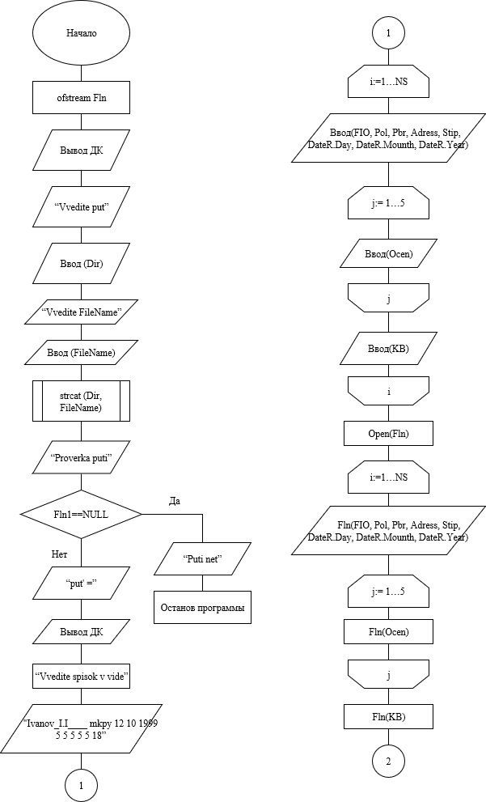](https://vk.com/photo78137189_456241102)**Алгоритм:** Схема алгоритма основного блока

[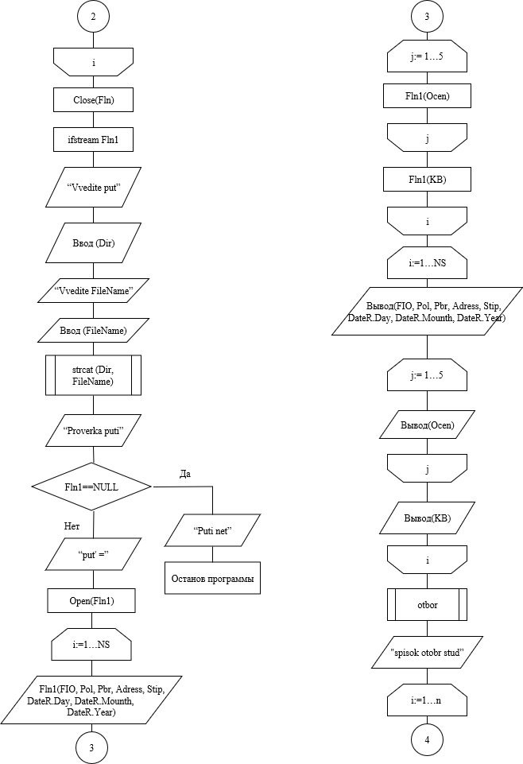](https://vk.com/photo78137189_456241103)

[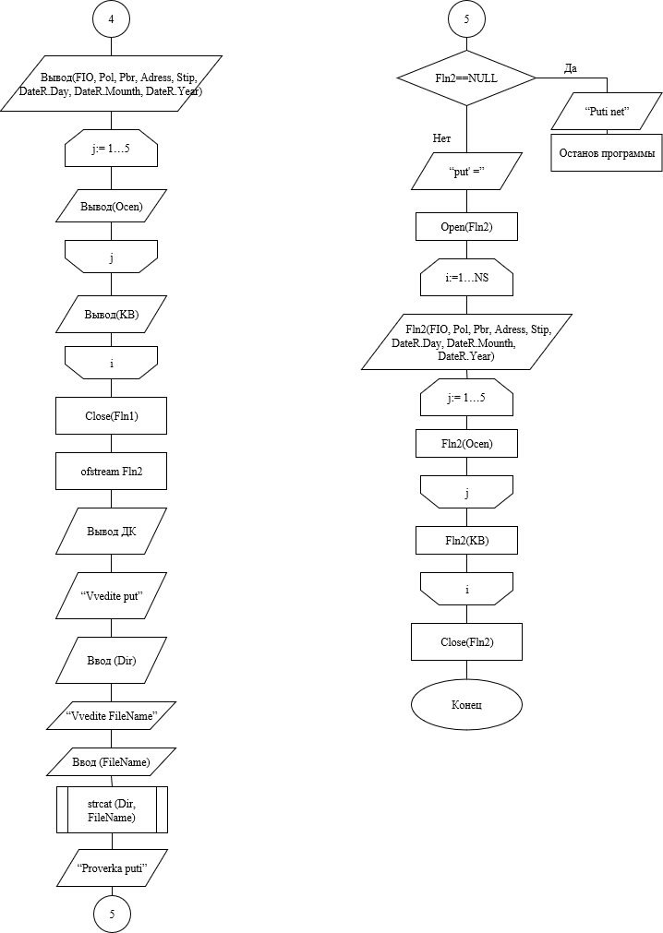](https://vk.com/photo78137189_456241104)

[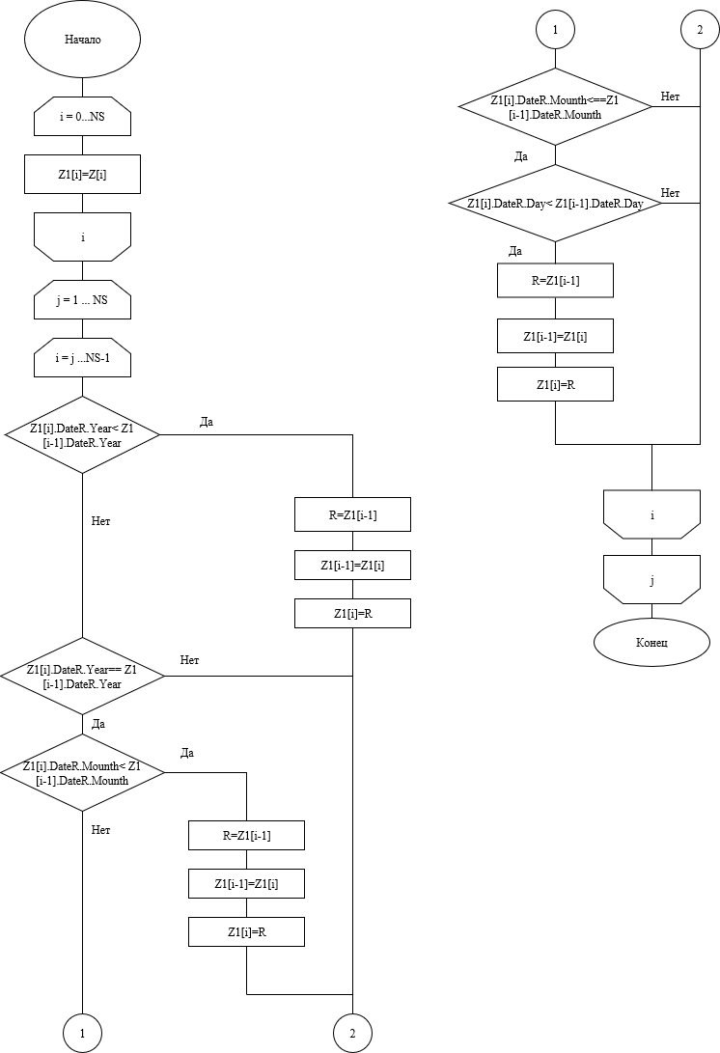](https://vk.com/photo78137189_456241105)Процедура Otbor

1. **Программа:**

#include <conio.h>

#include <stdio.h>

#include <string.h>

#include <iostream>

#include <fstream>

#define NFIO 15

#define NS 7

using namespace std;

struct Date

{

int Day, Mounth, Year;

};

struct stud

{

char FIO [NFIO];

char Pol, Obr, Adress, Stip;

Date DateR;

int Ocen [5];

int KB;

};

void otbor (stud Z[NS], stud Z1[NS])

{

int i, j;

stud R;

for (i=0; i<NS; i++)

Z1[i]=Z[i];

for (j=1;j<NS;j++)

{

for (i=NS-1; i>=j; i--)

{

if (Z1[i].DateR.Year < Z1[i-1].DateR.Year)

{

R = Z1[i-1];

Z1[i-1]= Z1[i];

Z1[i]= R;

}

else

if (Z1[i].DateR.Year==Z1[i-1].DateR.Year)

if (Z1[i].DateR.Mounth < Z1[i-1].DateR.Mounth)

{

R= Z1[i-1];

Z1[i-1]= Z1[i];

Z1[i]= R;

}

else

if (Z1[i].DateR.Mounth==Z1[i-1].DateR.Mounth)

if (Z1[i].DateR.Day < Z1[i-1].DateR.Day)

{

R= Z1[i-1];

Z1[i-1]= Z1[i];

Z1[i]= R;

}

}

}

}

int main ()

{

int i, j;

stud Group [NS], Group1 [NS];

char dir[15], filename[10];

cout << "Vvedite spisok v vide:\n";

cout << "Ivanov_I.I.___ mkpy 12 10 1999 5 5 5 5 5 200\n";

for (i=0; i<NS; i++)

{

cin >>Group [i].FIO >>Group [i].Pol >>Group [i].Obr >>Group[i].Adress >>Group [i].Stip

>>Group [i].DateR.Day >>Group [i].DateR.Mounth >>Group [i].DateR.Year;

for (j=0; j<5; j++)

cin >>Group [i].Ocen[j];

cin>>Group[i].KB;

}

ofstream Fln;

cout <<"VVedite put' " <<"\n";

cin >> dir;

cout <<"Vvedite FileName" <<"\n";

cin >> filename;

strcat (dir,filename);

cout <<"Proverka puti" <<"\n";

if (Fln==NULL)

cout <<"puti net" <<"\n";

else

{

cout <<"OK. Put' = " <<dir <<"\n";

getch ();

}

Fln.open(dir);

for (i=0; i<NS; i++)

{

Fln <<Group [i].FIO <<" "<<Group [i].Pol<<" " <<Group [i].Obr<<" " <<Group [i].Adress<<" "

<<Group [i].Stip<<" " <<Group [i].DateR.Day<<" " <<Group [i].DateR.Mounth<<" " <<Group [i].DateR.Year<<" ";

for (j=0; j<5; j++)

Fln <<Group [i].Ocen[j]<<" ";

Fln <<Group [i].KB<<"\n";

}

Fln.close();

ifstream Fln1;

cout <<"VVedite put' " <<"\n";

cin >> dir;

cout <<"Vvedite FileName" <<"\n";

cin >> filename;

strcat (dir,filename);

cout <<"Proverka puti" <<"\n";

if (Fln1==NULL)

cout <<"puti net" <<"\n";

else

{

cout <<"OK. Put = " <<dir <<"\n";

getch ();

}

Fln1.open(dir);

for (i=0; i<NS; i++)

{

Fln1 >>Group [i].FIO >>Group [i].Pol >>Group [i].Obr >>Group[i].Adress >>Group [i].Stip

>>Group [i].DateR.Day >>Group [i].DateR.Mounth >>Group [i].DateR.Year;

for (j=0; j<5; j++)

Fln1 >>Group [i].Ocen[j];

Fln1 >>Group [i].KB;

}

for (i=0; i<NS; i++)

{

cout <<Group [i].FIO <<" "<<Group [i].Pol<<" " <<Group [i].Obr<<" " <<Group [i].Adress<<" "

<<Group [i].Stip<<" " <<Group [i].DateR.Day<<" " <<Group [i].DateR.Mounth<<" " <<Group [i].DateR.Year<<" ";

for (j=0; j<5; j++)

cout <<Group [i].Ocen[j]<<" ";

cout <<Group [i].KB<<"\n";

}

for (i=0; i< NS; i++)

{

Fln1 >> Group[i].FIO >> Group[i].Pol >> Group[i].Obr >> Group[i].Adress >> Group[i].Stip >> Group[i].DateR.Day >> Group[i].DateR.Mounth >> Group[i].DateR.Year;

for (j=0; j<5;j++)

Fln1>>Group[i].Ocen[j];

Fln1>>Group[i].KB;

}

otbor (Group,Group1);

cout<<"spisok otobr stud:\n";

for(i=0;i<NS;i++)

{

cout <<Group1 [i].FIO<<" "<<Group1[i].Pol<<" "<<Group1[i].Obr<<" "<<Group1[i].Adress<<" "<<Group1[i].Stip

<<" "<<Group1[i].DateR.Day<<" "<<Group1[i].DateR.Mounth<<" "<<Group1[i].DateR.Year<<" ";

for(j=0;j<5;j++)

cout<<Group1[i].Ocen[j]<<" ";

cout<<Group1[i].KB<<"\n";

}

Fln1.close();

ofstream Fln2;

cout <<"VVedite put' " <<"\n";

cin >> dir;

cout <<"Vvedite FileName" <<"\n";

cin >> filename;

strcat (dir,filename);

cout <<"Proverka puti" <<"\n";

if (Fln2==NULL)

cout <<"puti net" <<"\n";

else

{

cout <<"OK. Put' = " <<dir <<"\n";

getch ();

}

Fln2.open(dir);

for (i=0; i<NS; i++)

{

Fln2 <<Group1 [i].FIO <<" "<<Group1 [i].Pol<<" " <<Group1 [i].Obr<<" " <<Group1 [i].Adress<<" "

<<Group1 [i].Stip<<" " <<Group1 [i].DateR.Day<<" " <<Group1 [i].DateR.Mounth<<" " <<Group1 [i].DateR.Year<<" ";

for (j=0; j<5; j++)

Fln2 <<Group1 [i].Ocen[j]<<" ";

Fln2 <<Group1 [i].KB<<"\n";

}

Fln2.close();

getch();

return 0;

}

1. **Результаты:**

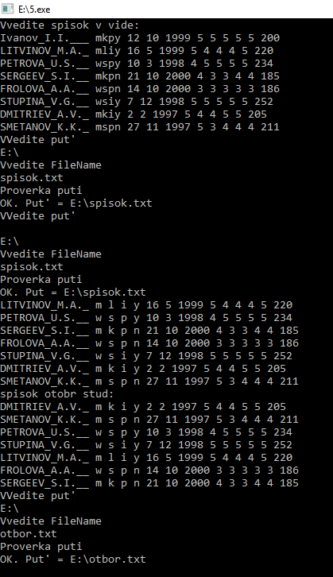

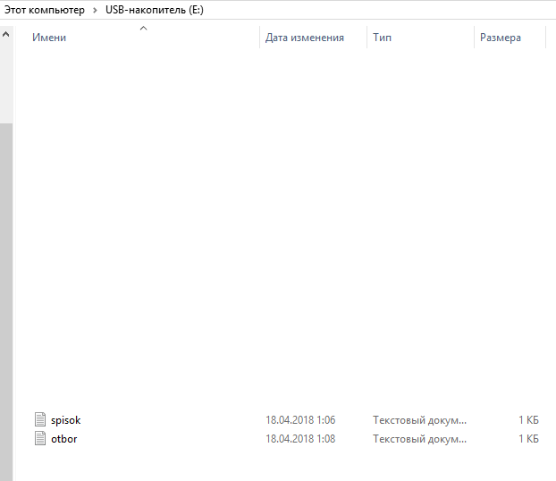

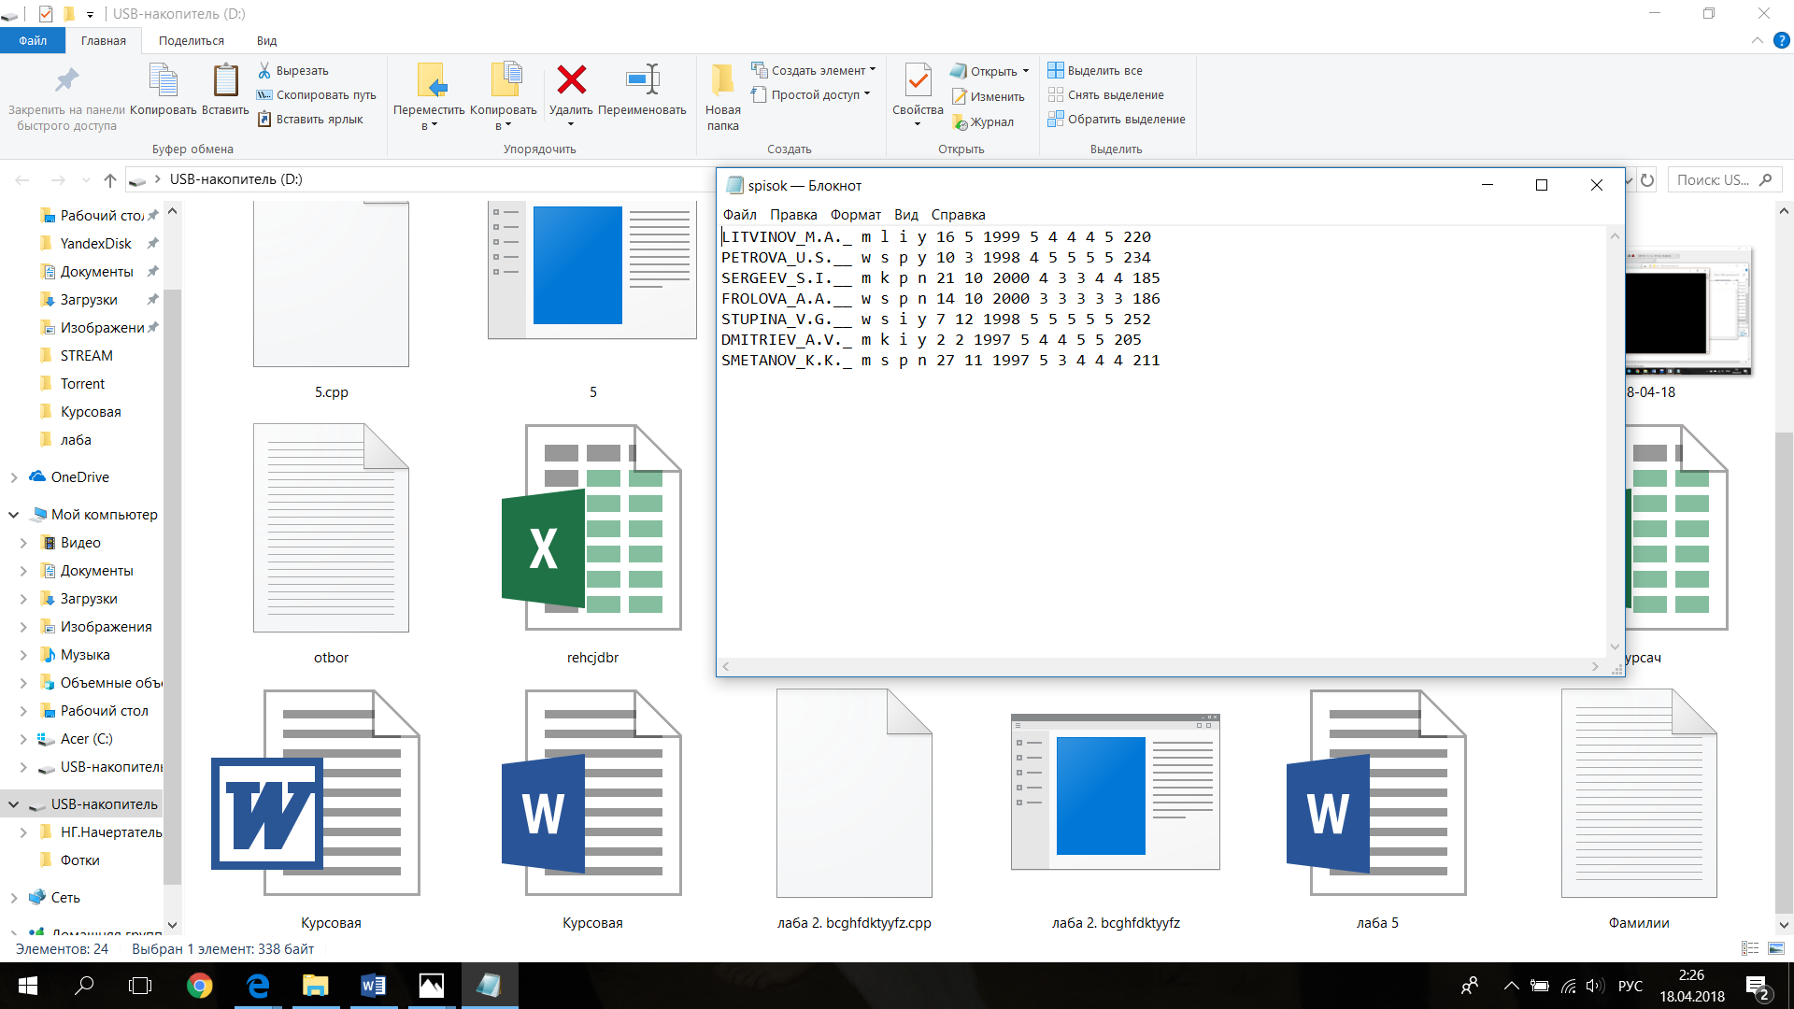

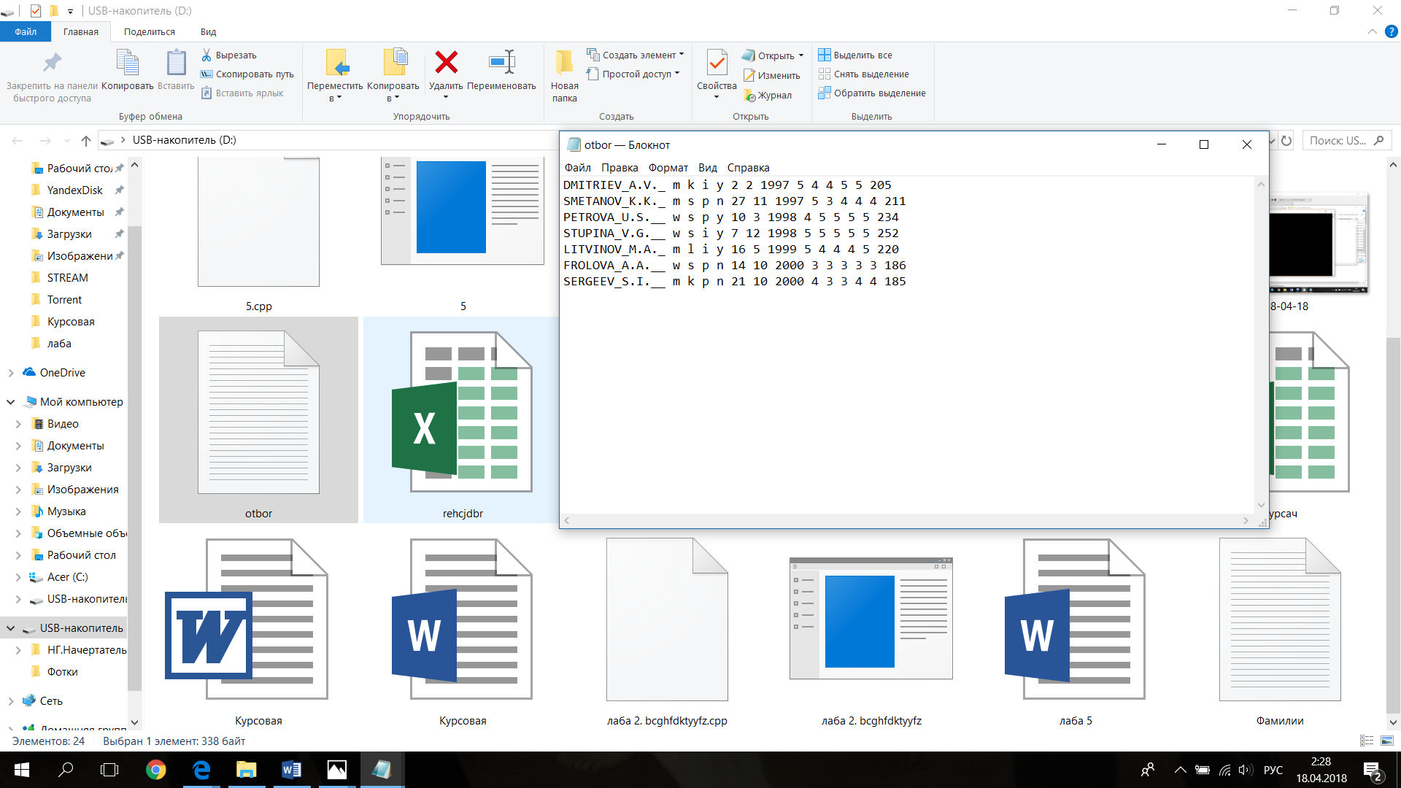

1. **Результаты:**

В результате лабораторной работы:

* Научились работать с файловыми структурами в C
* Ознакомились с возможностями языка С при решении задач, связанных с использованием таких структур, как записи и файлы
* Углубили знания по алгоритмизации вычислительных процессов и модульному принципу программирования
* Приобрели практические навыки обработки сложных структур данных на примере решения задачи обработки ведомости студенческой группы.